国都报告系列 2012年7月20日 星期五
国都钢材周报

【本周焦点】
国都期货研发服务部
分析师：韩炜
执业编号：F0243252
电话：010-84183020
邮箱：hanwei@guodu.cc

地址：北京市东城区东直门南大街3号国华投资大厦10层
国都期货有限公司
网址：www.guodu.cc


温家宝：要适当加大政策预调微调力度
7月13日至15日，中共中央政治局常委、国务院总理温家宝到四川省成都市就当前经济形势进行调研，并在成都主持召开河南、湖南、广西、四川、陕西五省区经济形势座谈会。
温家宝指出，目前，我国经济增速仍在年初确定的预期目标区间内，稳增长政策措施正在见到成效，经济运行总体呈现缓中趋稳态势。但是，也要清醒地看到，当前经济还没有形成稳定回升态势，经济困难可能还会持续一段时间。我们要坚定做好经济工作的信心和决心，充分估计形势的复杂性、严峻性，沉着应对，扎实工作，确保实现今年经济社会发展目标。
1-6月全国国有及国有控股企业利润持续下降
2012年1-6月，纳入本月报统计范围的全国国有及国有控股企业①（以下简称国有企业）营业总收入、应交税费同比仍保持增长，但成本费用增幅高于收入增幅，实现利润持续下降。
一、主要经济效益指标
（一）营业总收入。1-6月，国有企业累计实现营业总收入198453.6亿元，同比增长11.1%，6月比5月环比增长8.8%。（1）中央企业（包括中央管理企业和部门所属企业，下同）累计实现营业总收入123481.4亿元，同比增长10.5%，6月比5月环比增长8.9%。其中，中央管理企业累计实现营业总收入104976.2亿元，同比增长8.9%，6月比5月环比增长9.7%。（2）地方国有企业累计实现营业总收入74972.2亿元，同比增长12%，6月比5月环比增长8.6%。
（二）实现利润。1-6月，国有企业累计实现利润总额10203.8亿元，同比下降11.6%，6月比5月环比增长20.6%。国有企业累计实现净利润7442.2亿元，其中归属于母公司所有者净利润5156亿元。（1）中央企业累计实现利润总额6952.1亿元，同比下降10.4%，6月比5月环比增长10.6%。其中，中央管理企业累计实现利润总额5312亿元，同比下降15%，6月比5月环比增长16%。（2）地方国有企业累计实现利润总额3251.6亿元，同比下降13.9%，6月比5月环比增长39.6%。
（三）应交税费和已交税费。1-6月，国有企业应交税费16638.4亿元，同比增长6.9%，6月比5月环比增长10.7%。（1）中央企业累计应交税费12627亿元，同比增长8%，6月比5月环比增长7.7%。其中，中央管理企业累计应交税费8591.1亿元，同比增长3.6%，6月比5月环比增长8.4%。（2）地方国有企业累计应交税费4011.4亿元，同比增长3.7%，6月比5月环比增长20%。
1-6月，国有企业已交税费18456.2亿元，同比增长14.4%，6月比5月环比下降5.6%。（1）中央企业累计已交税费13791.4亿元，同比增长16.3%，6月比5月环比下降5.3%。其中，中央管理企业累计已交税费9802.4亿元，同比增长14.9%，6月比5月环比下降6.6%。（2）地方国有企业累计已交税费4664.8亿元，同比增长9%，6月比5月环比下降6.5%。
（四）盈利能力。1-6月，国有企业成本费用总额为189200.6亿元，同比增长12.8%。其中：营业成本同比增长12.5%，销售费用、管理费用、财务费用同比分别增长13.1%、9.9%和43.1%。
销售净利率为3.8%，比去年同期下降1.1个百分点。净资产收益率为2.9%，比去年同期下降0.9个百分点。成本费用利润率为5.4%，比去年同期下降1.5个百分点。
中央企业销售净利率、净资产收益率和成本费用利润率分别为4.1%、3.5%和5.9%，地方国有企业分别为3.3%、2.2%和4.5%。
（五）营运能力。1-6月，国有企业存货同比增长19.5%。存货周转率为2次，比去年同期下降0.1次。应收账款周转率为5.9次，比去年同期下降0.5次。平均总资产周转率为0.3次，与去年同期持平。
二、主要行业盈利情况
1-6月，实现利润同比增幅较大的行业为烟草行业、汽车行业、邮电通信行业等。实现利润同比降幅较大的行业为交通行业、化工行业、有色行业、石化行业、建材行业等。
澳大利亚：两拓铁矿石产量强劲增长
必和必拓和力拓将于下周公布季度铁矿石产量出现强劲增长，而必和必拓的煤炭生产遭到了劳资争议以及大雨的打击。这两家矿商正努力克服由于疲软的全球经济带来的价格压力。
全球最大的矿商必和必拓预计将宣布六月当季的冶金煤产量出现大幅下滑，前一季度为730万吨。该公司与三菱商事在澳洲博文盆地的煤矿具备供应全球煤炭海运市场高达五分之一的能力，但该合资公司产量大幅下滑，而且自四月以来不可抗力已经生效，因三分之一的劳工举行了罢工。必和必拓的煤炭生产同样与恶劣的天气作斗争，并关闭了总是亏损的昆士兰NorwichPark煤矿。
前6月用电量增长5.5% 工业用电增速降幅较大
中国电监会16日发布了上半年我国电力运行情况：上半年，全国电力工业运行总体平稳，受经济增长放缓等因素影响，电力需求增速明显回落，电力供需前紧后松、基本平衡，3月份以来全国没有出现拉闸限电和电力缺口的问题。
IMF下调中国今年GDP增速预测至8% 呼吁各国放水
中国今明两年GDP增速预测被分别下调至8.0%和8.5%，中期内存在经济硬着陆的小概率风险
过去三个月，全球经济复苏露出了进一步疲软的迹象。国际货币基金组织(IMF)在7月16日发布的《世界经济展望》更新报告中将今明两年的全球经济增长率分别下调为3.5%和3.9%，其中发达经济体今年增速为1.4%，新兴和发展中经济体也降为5.6%。值得注意的是，中国今明两年的GDP增速也被下调至8.0%和8.5%。
力拓2季度铁矿石产量环比增6.5%
力拓今日公布的2季度运营报告中称，2季度铁矿石产量为4863万吨（按股份计），环比增6.5%，同比略降0.5%。
力拓首席执行官TomAlbanese称，2季度大多数产品生产表现强劲，今年上半年铁矿石产量达创纪录的1.2亿吨（按股份计9400万吨），发货量达1.15亿吨，同比均增4%。
6月全社会用电量同比增长4.3% 第二产业增长3.7%
7月17日，国家能源局发布6月份全社会用电量等数据。
6月份，全国全社会用电量4136亿千瓦时，同比增长4.3%。
1-6月，全国全社会用电量23755亿千瓦时，同比增长5.5%。分类看，第一产业用电量465亿千瓦时，减少2.0%；第二产业用电量17580亿千瓦时，增长3.7%；第三产业用电量2673亿千瓦时，增长12.1%；城乡居民生活用电量3036亿千瓦时，增长12.7%。
1-6月，全国发电设备累计平均利用小时为2234小时，同比减少95小时。其中，水电设备平均利用小时为1455小时，上升47小时；火电设备平均利用小时为2489小时，下降113小时。
1-6月，全国电源新增生产能力（正式投产）2585万千瓦，其中水电564万千瓦，火电1587万千瓦。
中钢协：7月上旬全国粗钢日产195.81万吨
中国钢铁工业协会旬报数据显示，2012年7月上旬重点统计钢铁企业共生产粗钢1657.44万吨、生铁1624.77万吨、钢材1571.30万吨。日产量及比上一旬增减情况分别为：粗钢165.74万吨、增产0.72万吨增幅0.44%，生铁162.48万吨、增产3.36万吨增幅2.11%，钢材157.13万吨、减产5.88万吨减幅3.60%。
美国6月新屋开建76万套好于预期
北京时间7月18日晚间消息，美国6月份新屋开建速度为3年多来最高，为已经表露冷却迹象的经济伸出援手。美国商务部周三宣布，上个月新屋开建经季调后增长6.9%至76万套（年率），超过74.5万套的市场预期，且增速为2008年10月以来最高。
两部委紧急通知：地方放松楼市调控立即纠正
对预判成交价格创历史总价新高、或单价最高的房地产用地，要及时调整出让方案
在6月房价出现反弹后，中央政府给地方下达紧急通知：要严格执行房地产市场调控政策，不得擅自调整放松要求。已放松的，要立即纠正。
一、市场行情
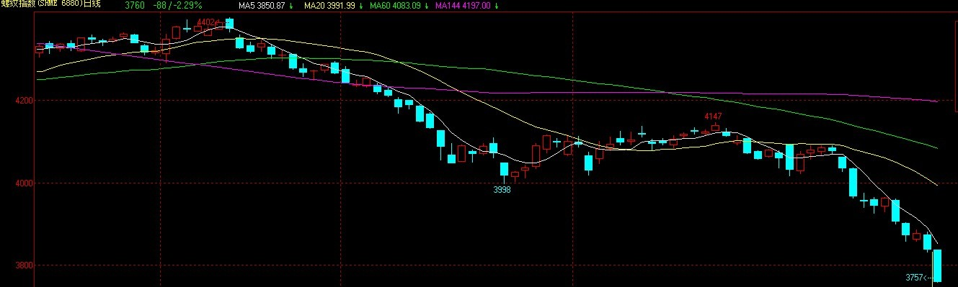

数据图表来源：文华财经
期货： 近期现货市场的加速下跌让期货市场似乎打开了空间，从K图上我们可以清晰看到，最近两周螺纹钢期货出现明显的下滑，市场做空人气十足，特别是出现了现货和期货同步下跌的情况。本周将召开年中经济会议，但考虑到政府换届问题，此次经济会议的影响力可能会相应下降。截止周五，RB1301收于3750.

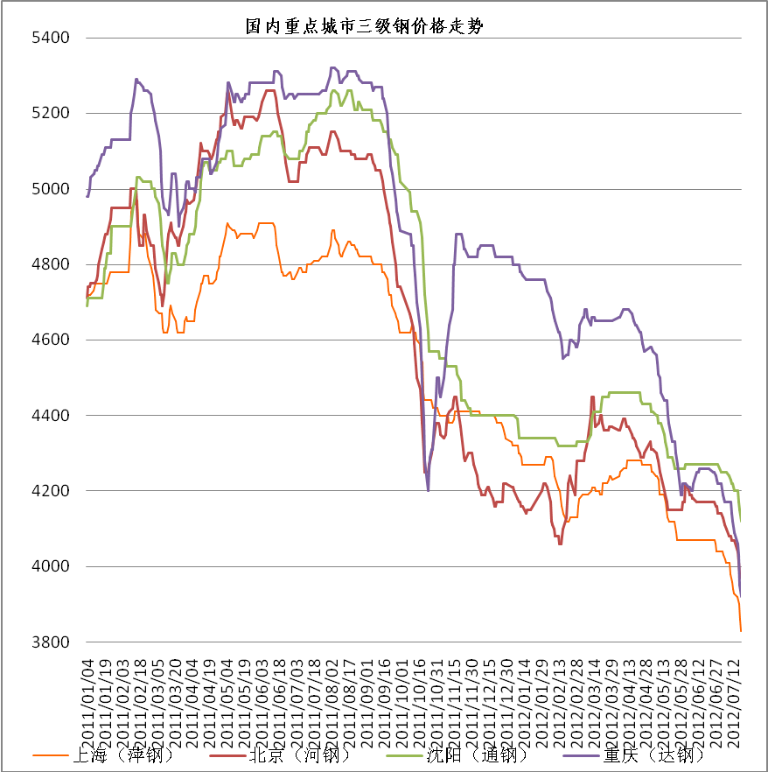
数据图表来源：Mysteel
现货方面：本周现货市场快速杀跌，在上周国家公布了2季度经济数据以后，市场压力明显增加，再加之7月份上旬旬报显示钢厂方面并没有出现减产情况，这让市场贸易商看空心态增加，另外由于上个月月底钢厂对原料进行了补库，短期加快消化库存原料对钢厂来说利大于弊，所以最近市场资金放量明显，导致价格连日下行，配合期货大幅杀跌。

二、原料情况
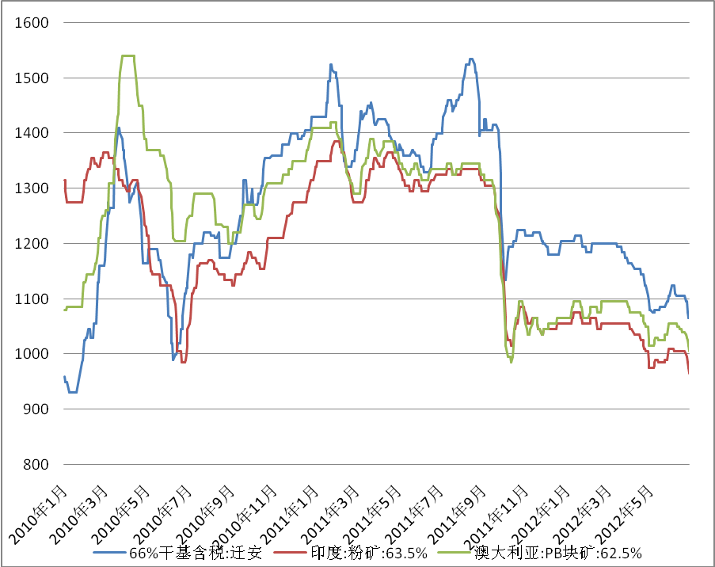
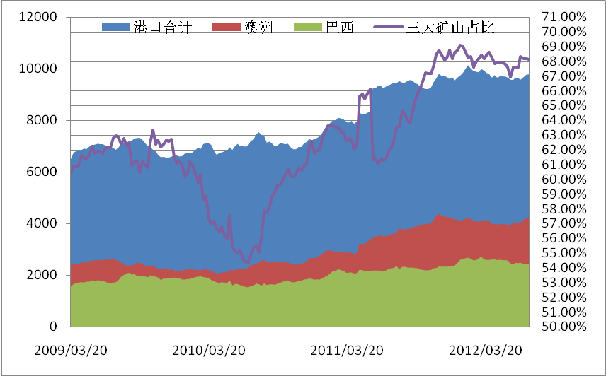
数据图表来源：国都期货公司
本周矿石价格也出现快速下跌，市场原本预期130美元/吨的外矿价格能够对下行的矿价起到支撑，但市场在并无异议的情况下轻松下破此价位，后期市场将进一步考验120元/吨价位。由于钢价的快速下跌，钢厂心态更加悲观，对铁矿石采购更加谨慎，不佳的成交量让市场倍加冷清，价格下跌也就情理之中，短期这种势头仍难以止住。
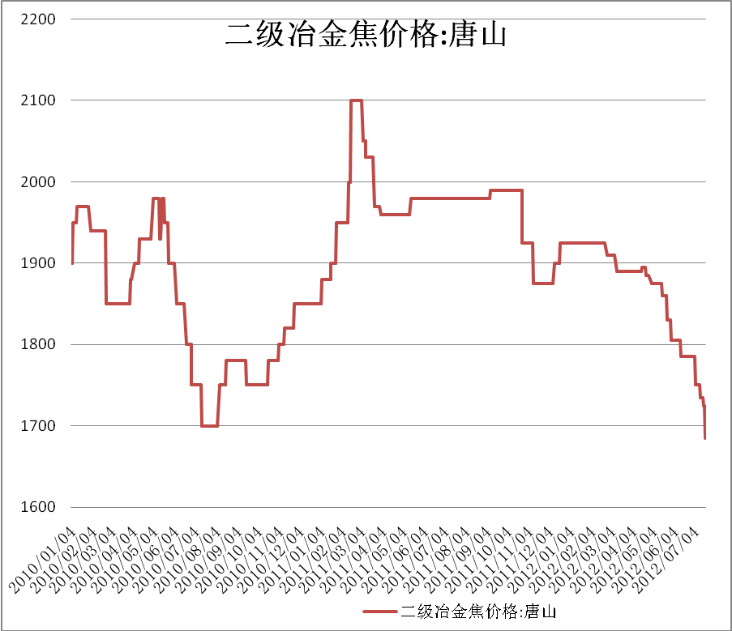
数据图表来源：国都期货公司
作为钢铁产业链中最弱势的环节，焦炭价格自然被钢价所左右，在钢价大幅杀跌的情况下，焦炭价格快速下跌也在情理之中。
四、库存情况
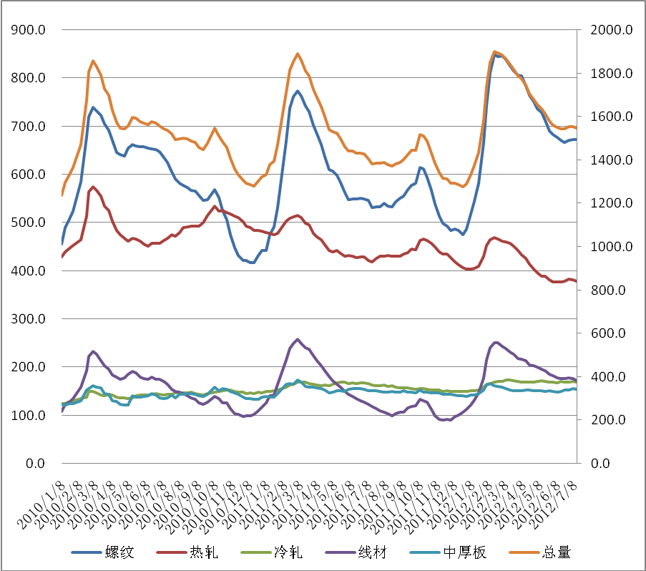
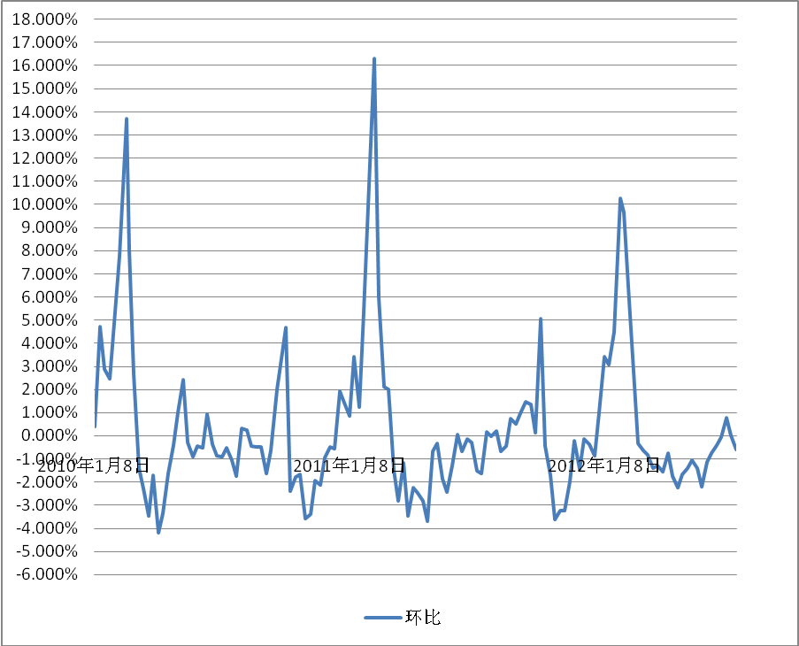
数据图表来源：国都期货公司
社会库存目前处于相对合理水平，再价格快速下跌的过程中，中小贸易商保持谨慎心态，而大型贸易商也加快出货速度，有效降低库存量，目前社会库存情况除部分融资钢材外，商家均保持较低水平。
五、策略参考
目前市场对中国经济的担忧明显增温，并且从目前的情况看，三季度能否有效见底还需要政府进行有效的措施进行协调，另外本周进行的年中经济会议或许会给市场一丝利好，但经济下行趋势未改，难有实质性利好。钢铁行业价格在本周急速杀跌后，市场贸易商心态颇为悲观，库存量整体偏低，拿货消极，预计下周市价恐仍将弱势。技术方面，从本周走势来看，各级别均线均成空头排列，特别是日线5均压制明显，市场处于极度弱势状态，维持空头思路，根据自身交易方案操作。

免责声明：
如果您对本报告有任何意见或建议，请致信于国都信箱(yfb@guodu.cc），欢迎您及时告诉我们您对本刊的任何想法！
本刊所有信息均建立在可靠的资料来源基础上。我们力求能为您提供精确的数据，客观的分析和全面的观点。但我们必须声明，对所有信息可能导致的任何损失概不负责。
本报告并不提供量身定制的投资建议。报告的撰写并未虑及读者的具体财务状况及目标。国都期货研究团队建议投资者应独立评估特定的投资和战略，并鼓励投资者征求专业财务顾问的意见。具体的投资或战略是否恰当取决于投资者自身的状况和目标。
版权声明：（c）本报告版权为国都期货有限公司所有。本刊所含文字、数据和图表未经国都期货有限公司书面许可，任何人不得以电子、机械、影印、录音或其他任何形式复制、传播或存储于任何检索系统。不经许可，复制本刊任何内容皆属违反版权法行为，可能将受到法律起诉，并承担与之相关的所有损失赔偿和法律费用。涉及版权的所有问题请垂询：010-64000083。

